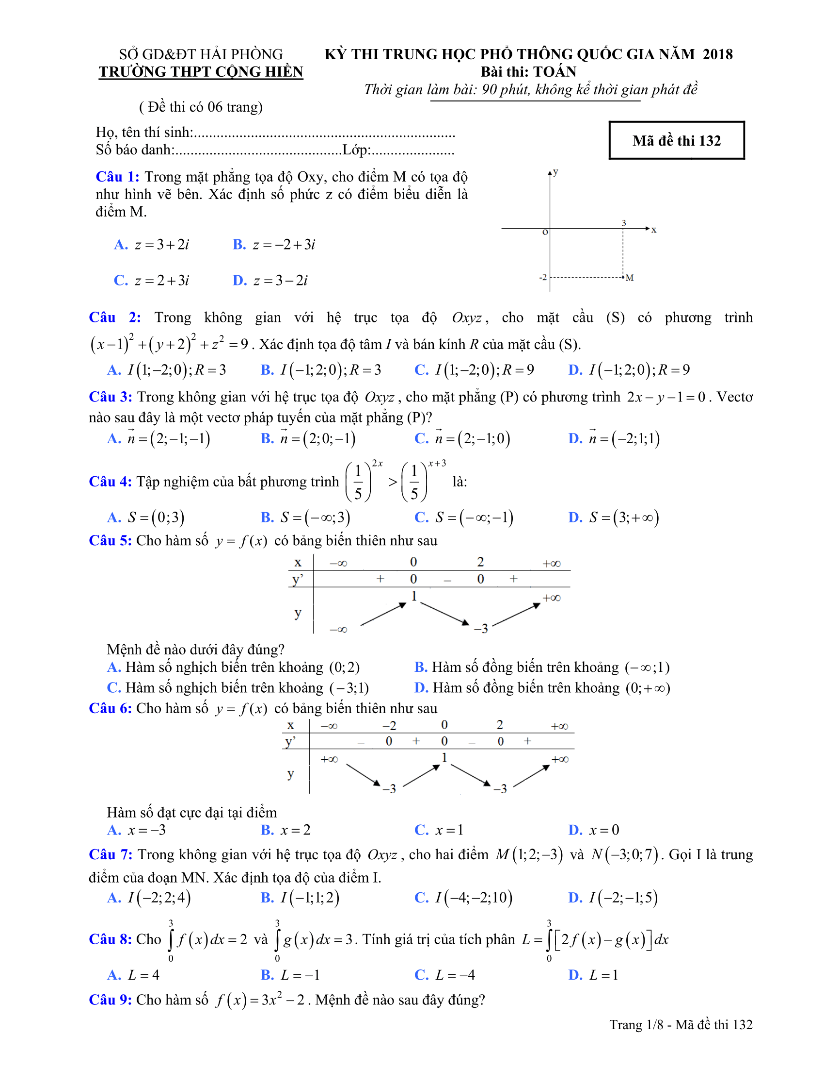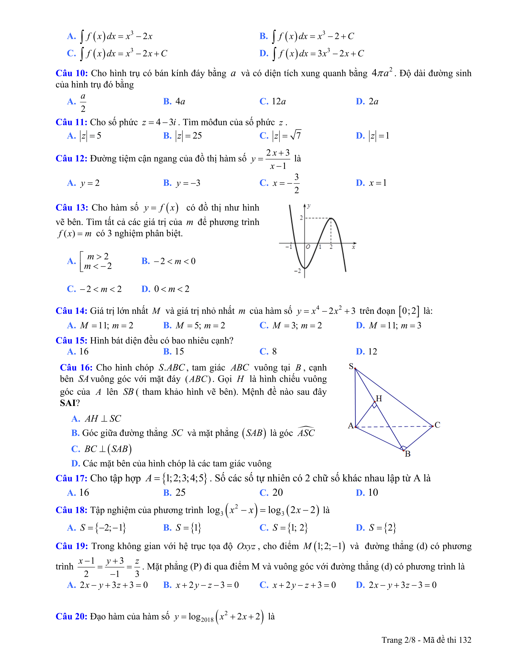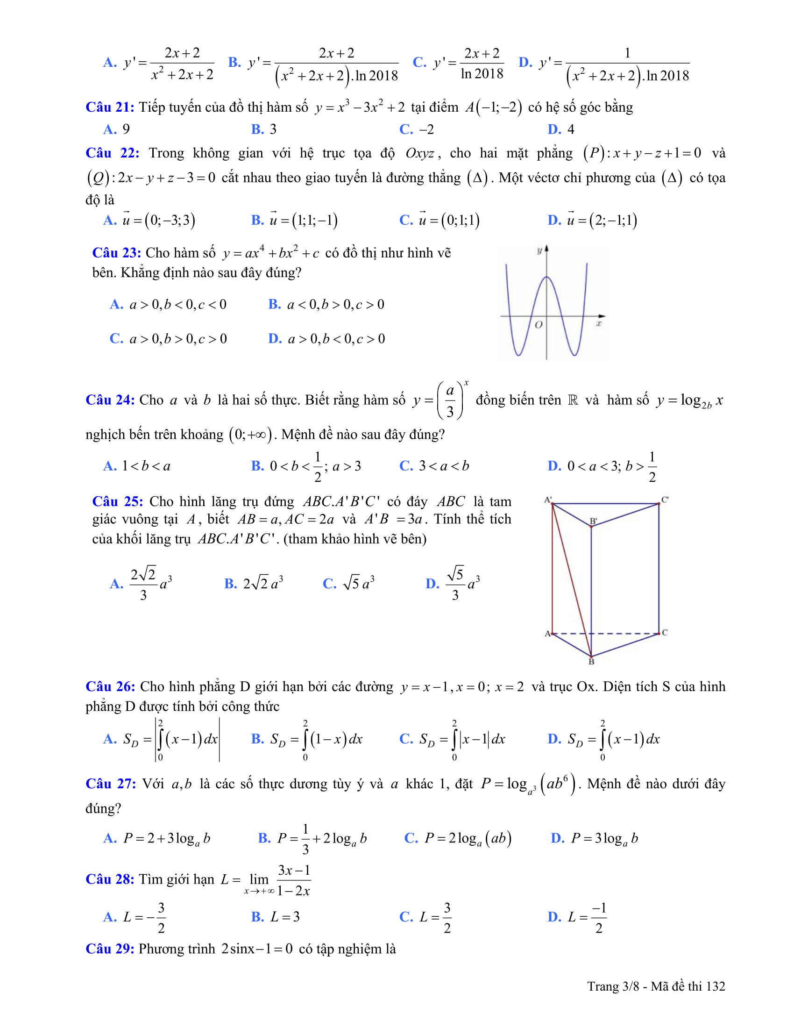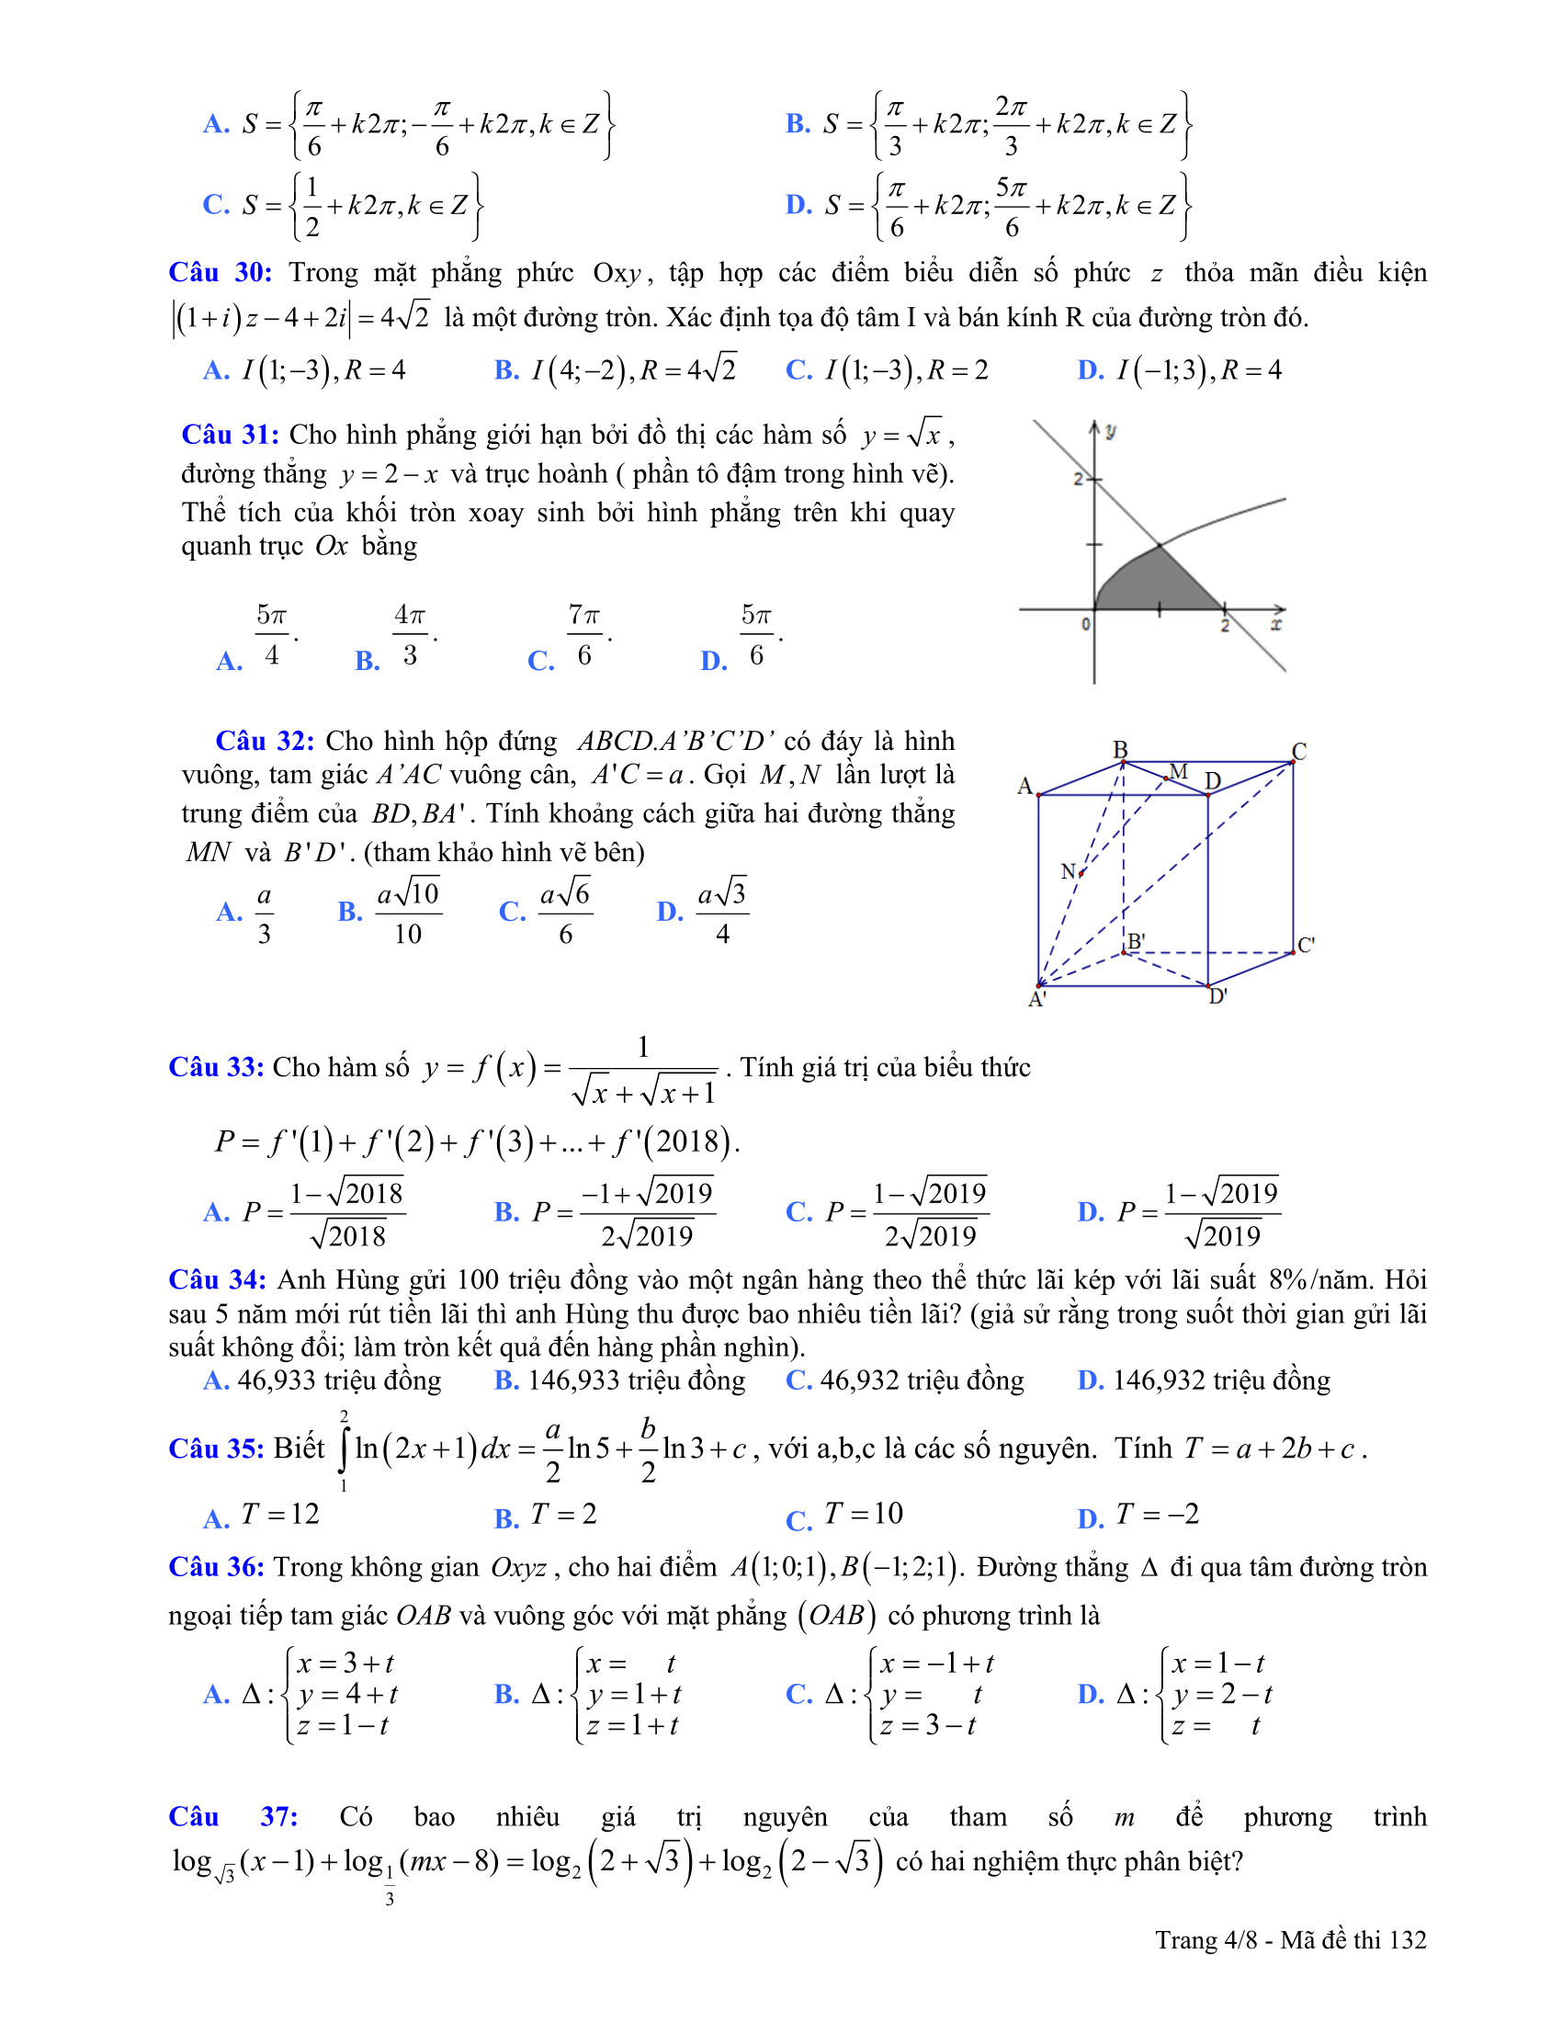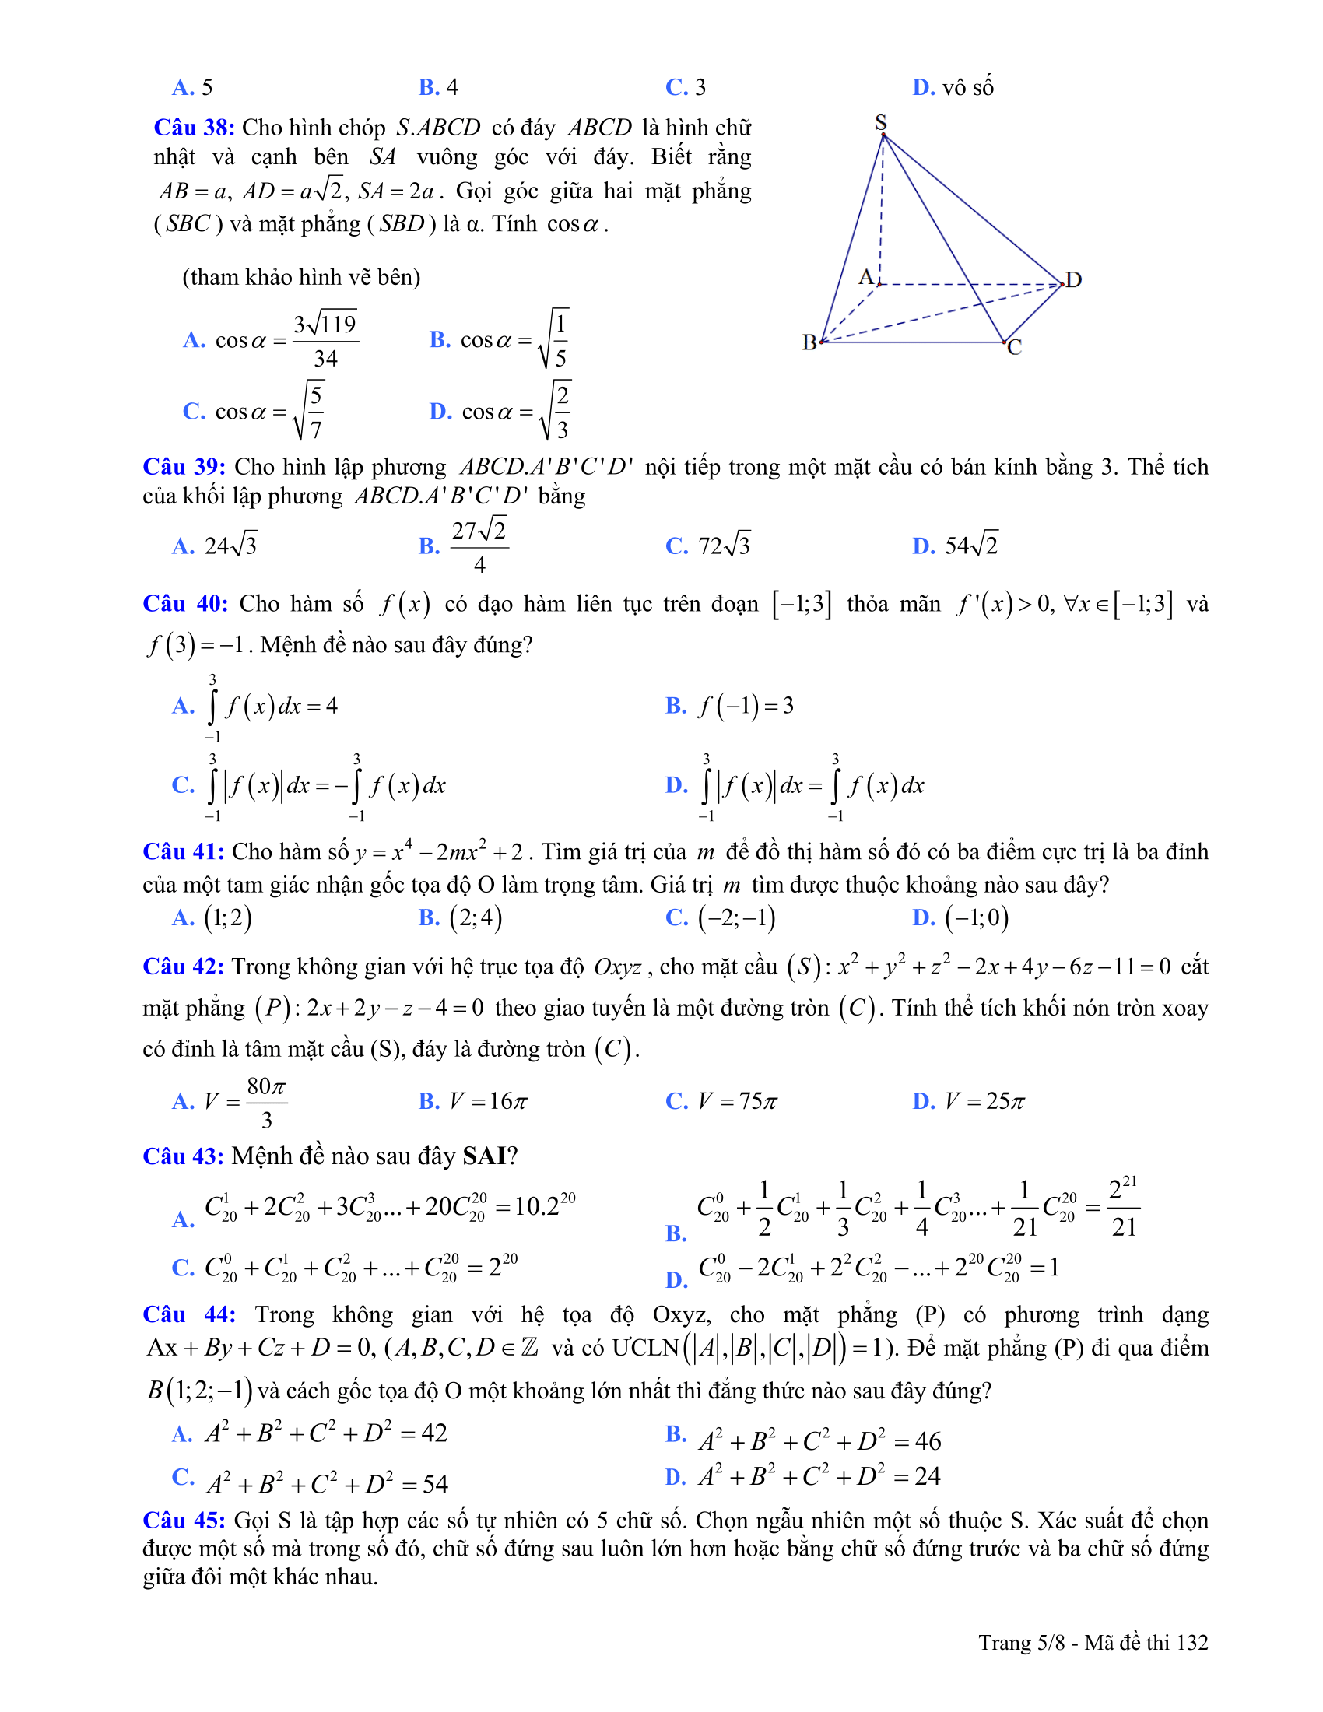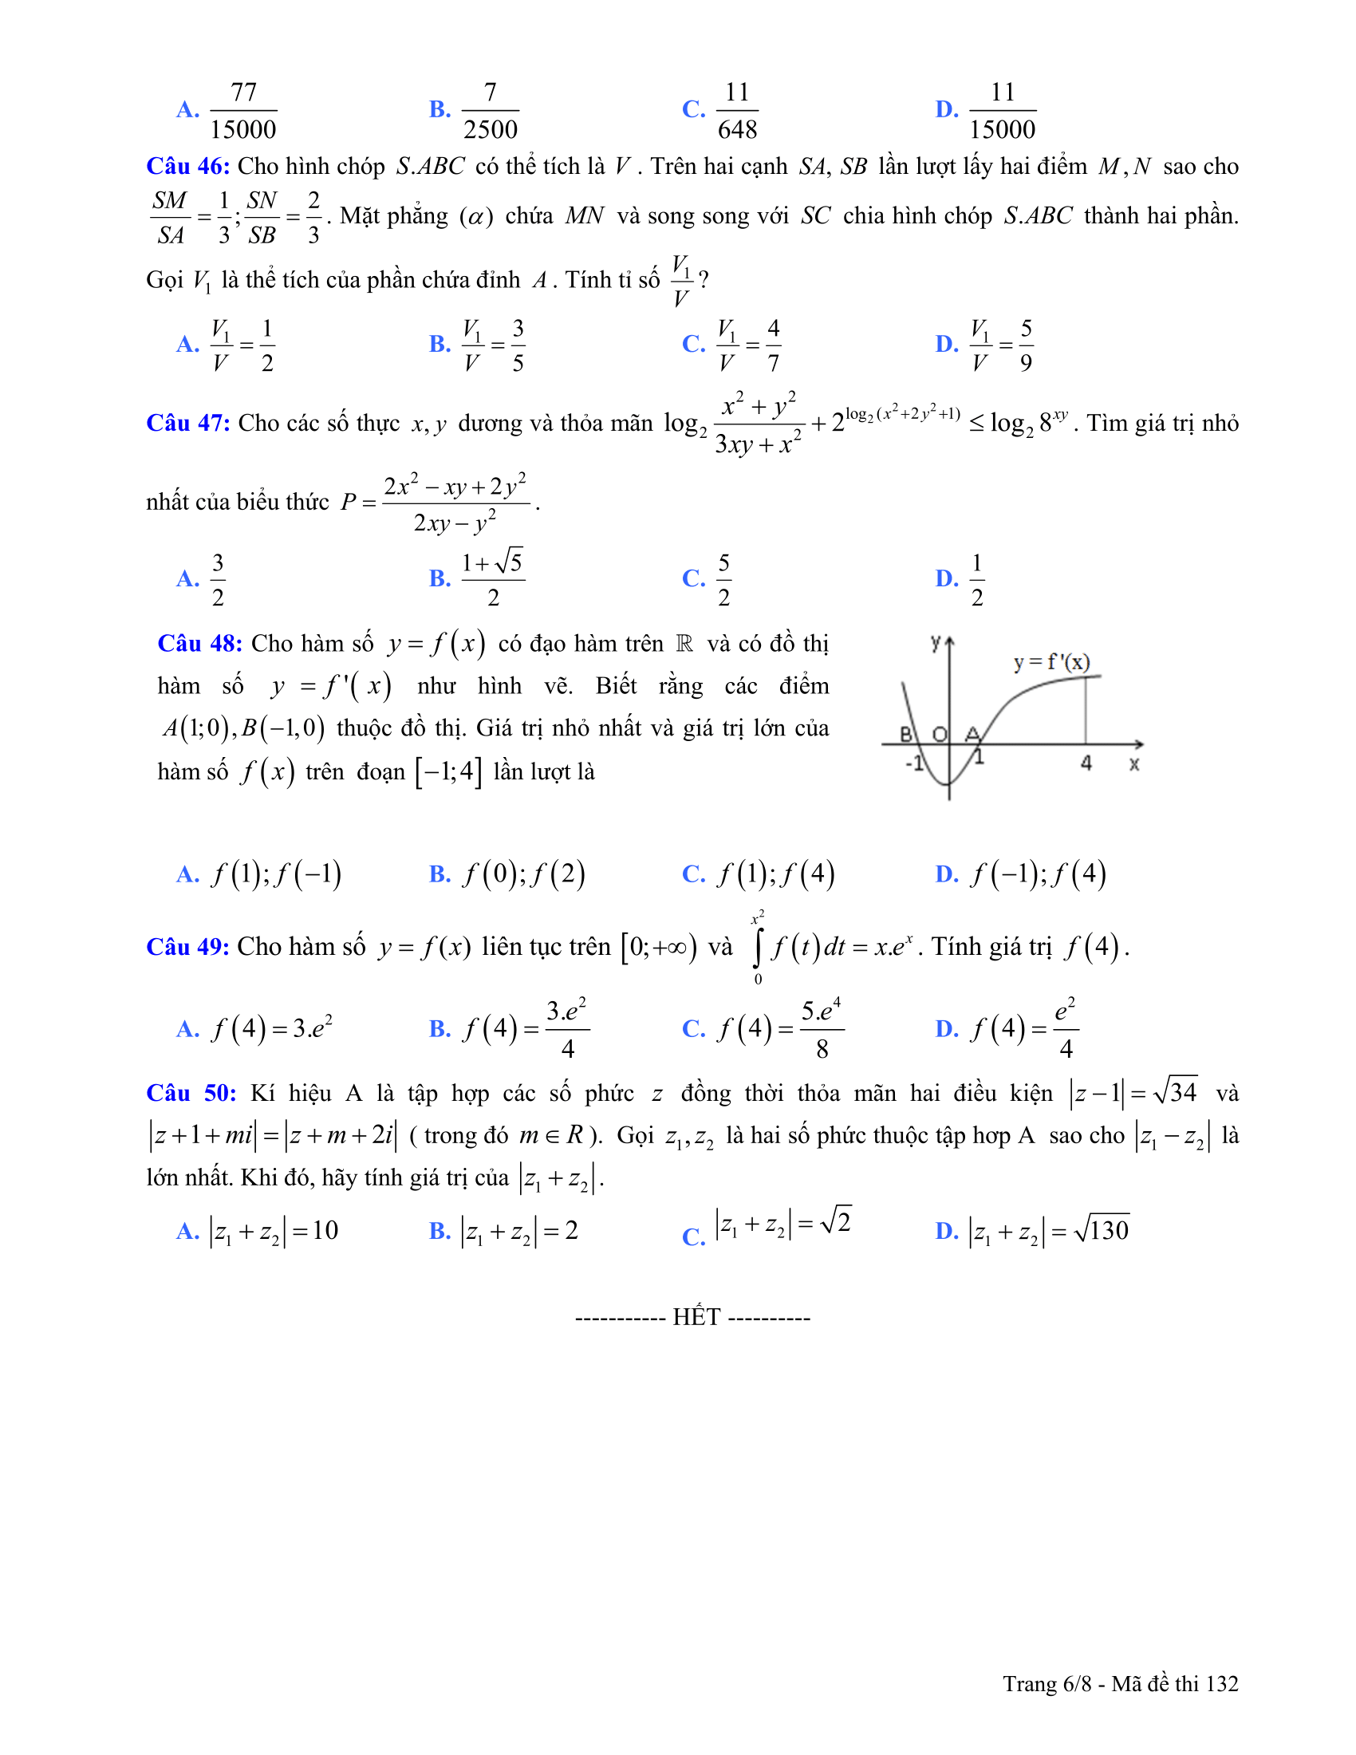
ĐÁP ÁN THAM KHẢO
(MÃ ĐỀ 132)

Câu | Đáp án | Câu | Đáp án | Câu | Đáp án | Câu | Đáp án | Câu | Đáp án
1 | D | 11 | A | 21 | A | 31 | D | 41 | A
2 | A | 12 | A | 22 | C | 32 | B | 42 | B
3 | C | 13 | C | 23 | D | 33 | C | 43 | B
4 | B | 14 | A | 24 | B | 34 | A | 44 | A
5 | A | 15 | D | 25 | B | 35 | D | 45 | A
6 | D | 16 | B | 26 | C | 36 | D | 46 | D
7 | B | 17 | C | 27 | B | 37 | C | 47 | C
8 | D | 18 | D | 28 | A | 38 | C | 48 | C
9 | C | 19 | A | 29 | D | 39 | A | 49 | B
10 | D | 20 | B | 30 | A | 40 | C | 50 | B

